Столица создает жителям условия для занятий спортом в каждом районе
05.05.2023
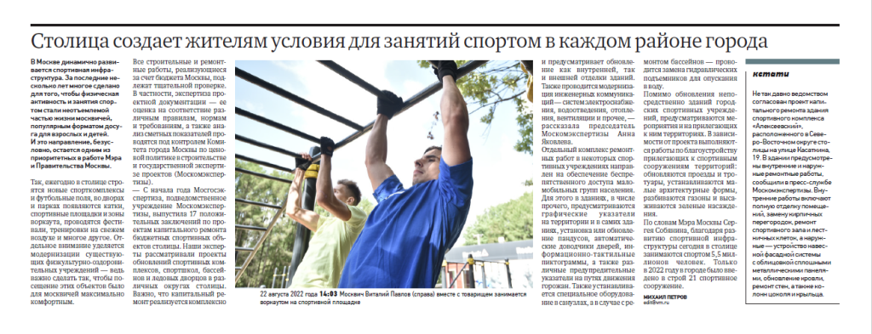
Более подробная информация по ссылке: https://vm.ru/moscow/1048921-stolica-sozdaet-zhitelyam-usloviya-dlya-zanyatij-sportom-v-kazhdom-rajone-goroda

Адрес страницы: http://exp.mos.ru/presscenter/article/detail/11574935.html
ГАУ города Москвы «Московская государственная экспертиза»

